**Wozu sind Insekten gut?**

1. **Sind Insekten nützlich?**

Material: grosses Papier (A2), Stifte

* Teilt euch in Gruppen von 3–4 Kindern auf. Jede Gruppe bekommt ein Blatt pro Frage.
* Zeichnet ein Feld in der Mitte des Blattes und darum herum ein Feld für jede Person der Gruppe.
* Notiere deine Antworten in deinem Feld.
* Besprecht eure Antworten in der Gruppe.
* Schreibt euer Ergebnis ins mittlere Feld.
* Besprecht euer Ergebnis mit den anderen Gruppen in der Klasse.

Fragen:

* Was denkst du über Insekten? Findest du sie schön, spannend, eklig, hast du Angst vor ihnen, usw.
* Sind Insekten nützlich? Warum?
* Welche Tiere kennst du, die Insekten fressen?
* Isst du Dinge, die mit Insekten zu tun haben?

Hier siehst du ein Beispiel eines solchen Blattes:

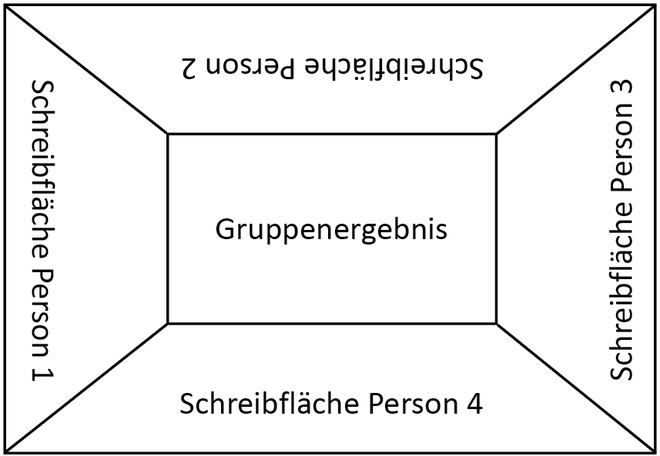

**2. Insekten als Nahrung**

Fast alle Tiere brauchen Insekten, um zu überleben. Vögel, Frösche, Eidechsen und Fische fressen Insekten. Sie selbst werden dann von anderen Tieren gefressen.

Wenn es keine Insekten mehr geben würde, würden viele dieser Tiere sterben.

Material: Tierbilder

1. Verteilt die Tierbilder unter euch.
2. Klebt die Bilder an die Tafel.
3. Zeichnet Pfeile, die zeigen, wer wen frisst.
4. Lest den Abschnitt "Insekten als Nahrung", um euer Plakat zu überprüfen.

Hinweis an die Lehrperson: Ein Beispiel wie ein solches Nahrungsnetz aussehen könnte, sehen Sie am Ende des Dokuments.

**3. Insekten machen Frühstück**

Auch wir Menschen brauchen Insekten für unsere Nahrung. Wir essen viel Gemüse und Obst. Damit Pflanzen Früchte bilden können, müssen sie von Insekten bestäubt werden. Ohne Insekten hätten wir also viel weniger zu essen.

Material: Papier, Stifte

**Mein Frühstück**

1. Zeichne verschiedene Lebensmittel, die du gerne isst, z. B. zum Znüni oder zum Frühstück.
2. Schreibt die Überschriften «Braucht Insekten» und «Braucht keine Insekten» auf zwei Blätter. Klebt diese Blätter an die Tafel.
3. Klebe deine Zeichnungen unter die richtige Unterschrift an die Tafel.
4. Besprecht in der Klasse, ob die Anordnung so stimmt.

**Frühstücksmacherinnen**

1. Zeichnet die Pflanzen, aus denen die Lebensmittel stammen.
2. Zeichnet die Insekten, die für die Bestäubung dieser Pflanzen notwendig sind.
3. Ergänzt euer Plakat von der Aufgabe "Insekten als Nahrung" mit euren neuen Zeichnungen.

Hinweis an die Lehrperson: Pflanzen, die von Bestäubern abhängen, sind z. B.

verschiedene Beeren (Konfitüre), Äpfel, verschiedene Blüten (Honig), Orangen (Saft), Tee und Kaffee, Kakao (Schokolade), Mandeln. Getreide (Gipfeli, Brötchen) wird nicht von Insekten, sondern vom Wind bestäubt. Siehe auch den Artikel "Erstaunliche Bestäuber" (<https://biocommunication.org/de/insects360/amazing-pollinators>).

**4. Ein zweites Mal: Wozu sind Insekten gut?**

1. Trefft euch wieder in der Gruppe vom Anfang.
2. Wiederholt die erste Aufgabe mit der Frage "Warum sind Insekten nützlich?"
3. Vergleiche mit dem Blatt vom Anfang. Was hast du Neues gelernt?

Beispiel eines Nahrungsnetzes ("Insekten als Nahrung")

Ein Bild, das Text, Papierprodukt, Papier, Im Haus enthält.

Beispiel eines Netzwerkes zwischen Insekten und Pflanzen (Frühstücksmacherinnen)

Ein Bild, das Text, Klebezettel, Handschrift, Papierprodukt enthält.

Beispiel Verknüpfung der Netzwerke von "Insekten als Nahrung" und "Frühstücksmacherinnen"

Ein Bild, das Text, Papierprodukt, Papier, Handschrift enthält.
